Septembre 2025.

Doc. Interface pour LaBox.

Alimentation électrique.

Trois possibilités.

- Avec bloc secteur 12 Volts externe. Le pontage J10 doit être enlevé.
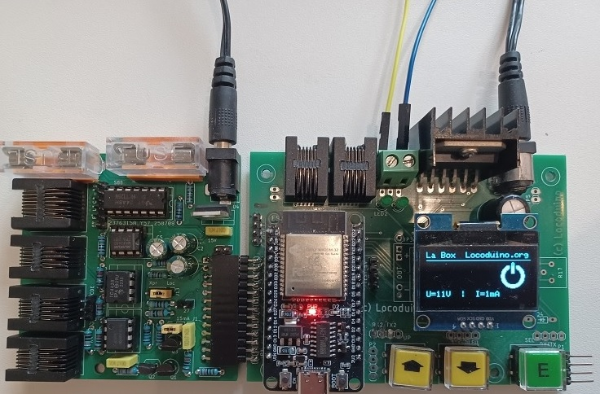

- Avec alimentation interne de LaBox. Deux possibilités suivant version du PCB.

Ancien PCB V.0.xx Etablir une liaison électrique entre l’entrée DC+ et la PIN supérieure du connecteur. Le pontage J10 doit être placé. (Vue de dos)

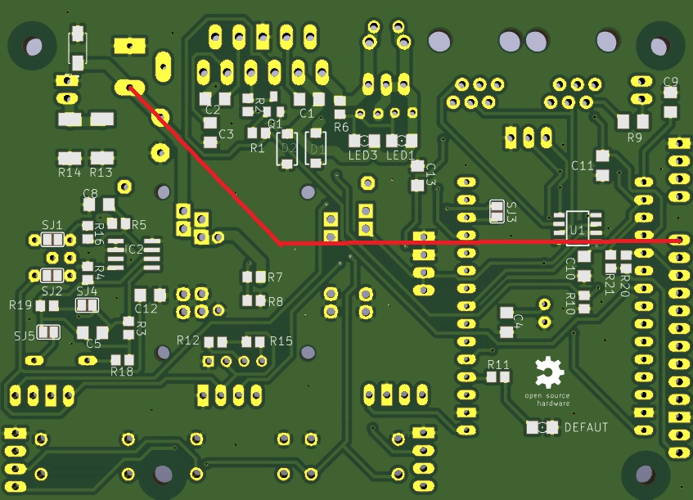
Dos.

Nouveau PCB V.1.xx Etablir une liaison électrique entre l’entrée DC+ et le pontage J10.

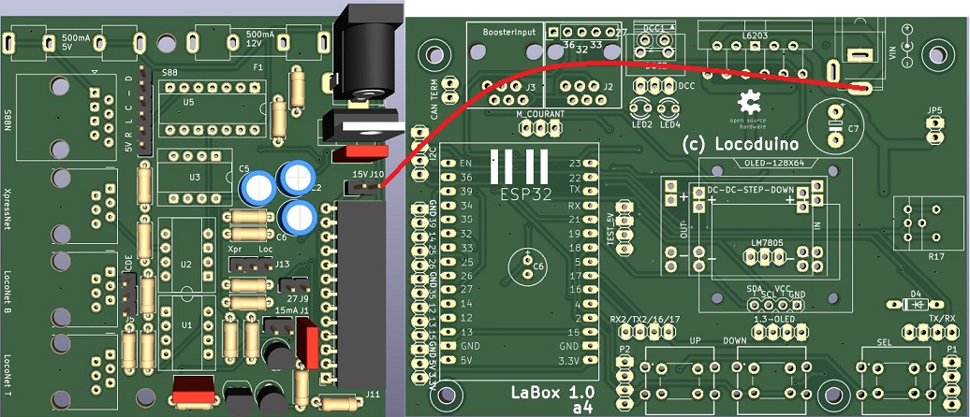

Les Pontages.

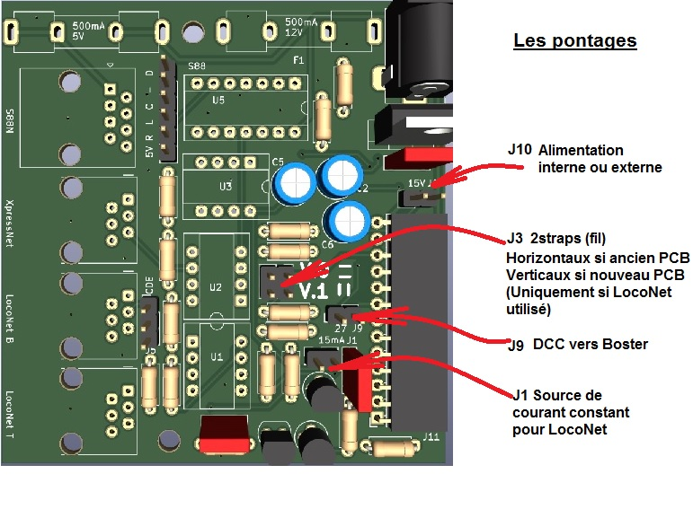

Les Boosters Loconet B et CDE

Les Boosters ont besoin d’un signal DCC pur (sans découpe RailCom)
Signal disponible sur la broche n°27
Pour les anciens PCB mettre le pontage J9

Pour les nouveaux PCB, établir une liaison entre la broche 27 et le connecteur J9

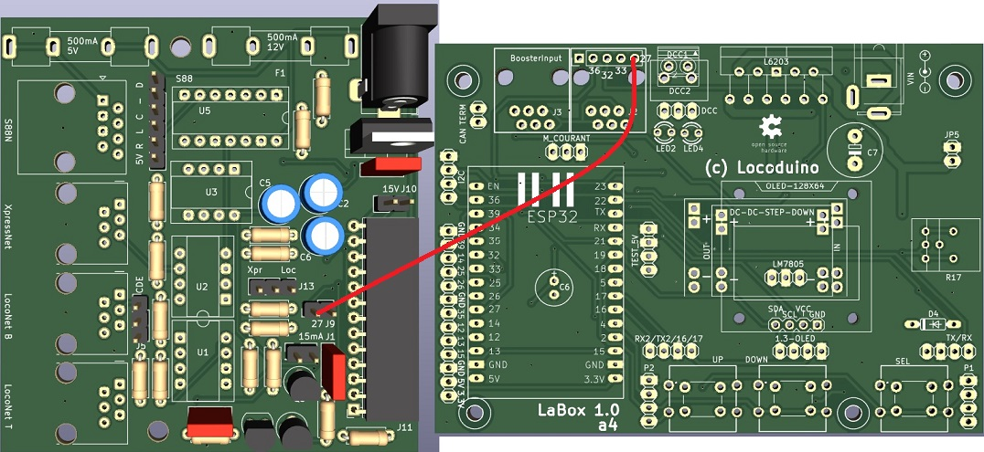

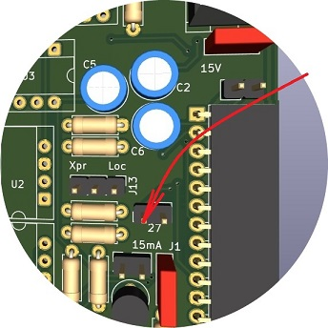

PCB CMS.

